Задача 15
- На основе таблицы Ресторан создайте на новом листе электронной книги сводную таблицу, отображающую следующие данные: количество мужчин и женщин, тратящих обычно ту или иную сумму денег в ресторане. При необходимости проведите сортировку данных.
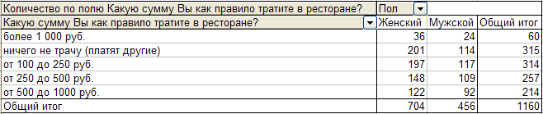
- На новом листе открытой электронной книги создайте сводную диаграмму, отображающую следующую информацию: мнение посетителей ресторана относительно качества обслуживания.
